Google giới thiệu thanh tìm kiếm toàn hệ thống trên Android 12 beta 5
Đúng như đã hứa, cuối cùng Google cũng bổ sung thanh tìm kiếm toàn hệ thống vào Android 12, và đây là cách nó hoạt động.
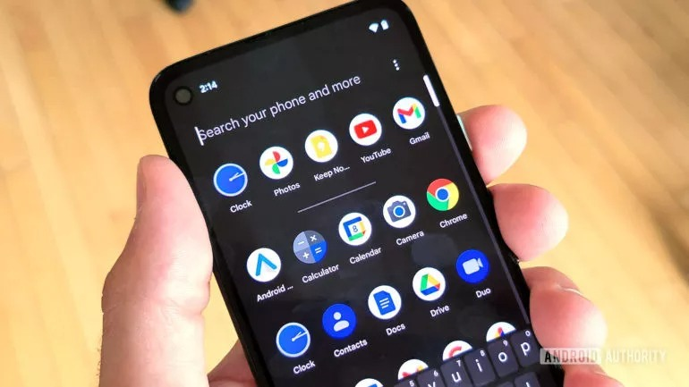
Trên hầu hết các smartphone Android đều có một thanh tìm kiếm Google. Sử dụng nó, bạn có thể tìm mọi thứ trên Google. Tuy nhiên, bạn không thể sử dụng nó để tìm kiếm dữ liệu cục bộ trên thiết bị.
May thay, đúng như những gì đã hứa, cuối cùng Google cũng bổ sung thanh tìm kiếm toàn hệ thống vào Android 12 với phiên bản beta 5 vừa được ra mắt.
Trên các smartphone Pixel chạy Android 12 beta 5, bạn có thể truy cập thanh tìm kiếm từ màn hình ngăn kéo ứng dụng (app drawer). Khi mở màn hình này, bạn sẽ thấy một thanh tìm kiếm mới nằm ở trên cùng của màn hình với dòng chữ Search your phone and more. Các kết quả bạn nhận được từ đây sẽ không bao gồm các kết quả web.
Cách sử dụng thanh tìm kiếm toàn hệ thống mới rất đơn giản. Bạn chỉ cần nhập từ khóa vào ô tìm kiếm và ngay trong khi bạn gõ các kết quả tương ứng từ mọi nơi trên điện thoại gồm ứng dụng, tệp, cài đặt, danh bạ… sẽ xuất hiện ngay bên dưới.
Dưới đây là các kết quả chúng tôi nhận được khi thử tìm kiếm với từ khóa “home”.
Như bạn thấy, kết quả đầu tiên là ứng dụng Google Home. Tiếp theo, là số điện thoại có từ “home” trong tên kèm theo các nút nhắn tin hoặc truy cập vào trang thông tin liên hệ chi tiết.
Bên dưới, bạn có thể thấy phím tắt “home” từ ứng dụng Google Maps. Di chuyển xuống dưới một chút, bạn sẽ tìm thấy các chuỗi hành động (routine) có từ “home” trong tên từ Google Assistant, các cài đặt hệ thống liên quan đến từ “home”, và nhiều thứ khác.
Cũng tại đây, bạn có thể bấm nút Search on Google để tìm kiếm từ khóa đã nhập trên Google, không cần phải chuyển sang ứng dụng hoặc thanh tìm kiếm Google như trước đây.
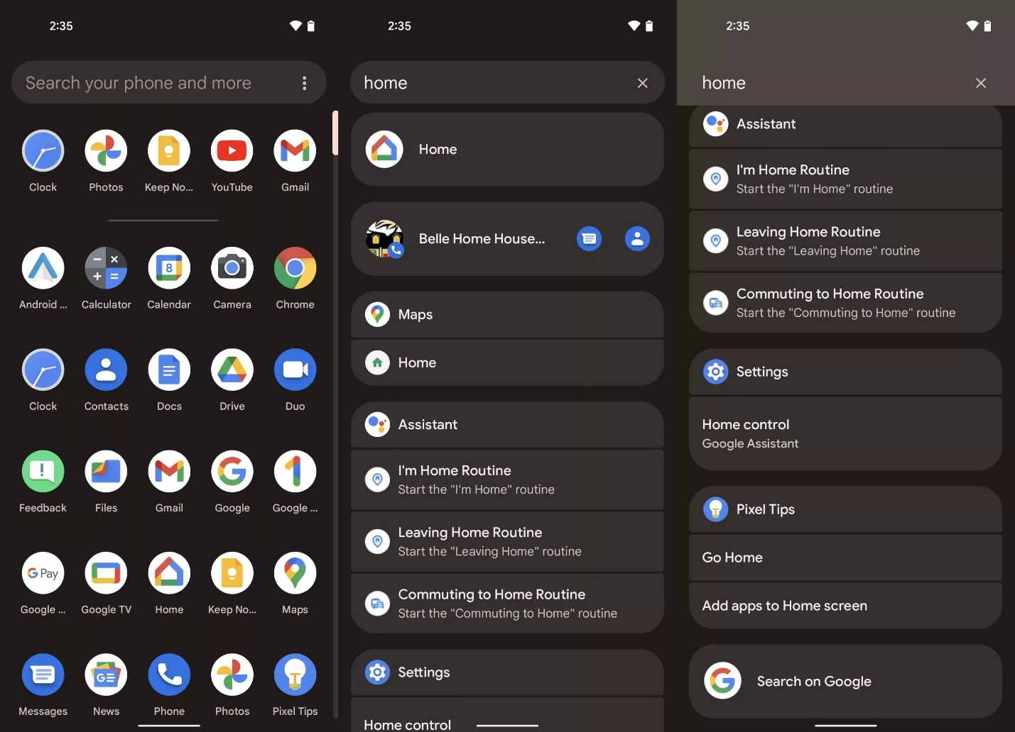
Bạn có thể bật hoặc tắt các nguồn cấp dữ liệu cho thanh tìm kiếm toàn hệ thống từ cài đặt Search your phone trên ứng dụng Settings của Android.
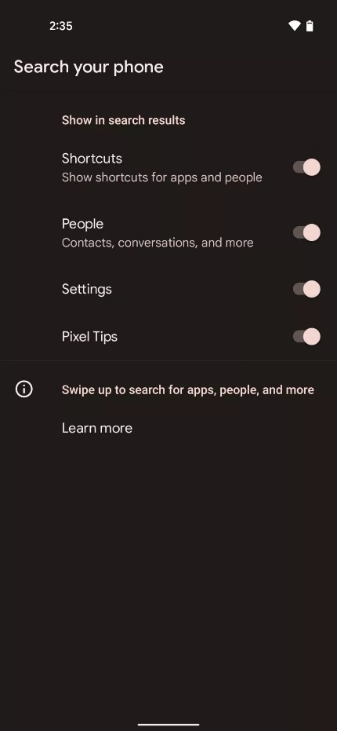
Phiên bản beta thứ 5 được xem là phiên bản beta cuối cùng của Android 12. Điều này có nghĩa, những gì bạn thấy trên phiên bản này gần như giống hệt những gì bạn thấy trên bản Android 12 ổn định dự kiến sẽ được ra mắt vào cuối năm nay.
Ca Tiếu/Bành Lê
https://www.androidauthority.com/android-12-on-device-search-3017887/

